Tillsynsbegäran – information om höga naturvärden och fridlysta arter i avverkningsanmälan A 23414-2023 i Götene kommun
Denna tillsynsbegäran behandlar höga naturvärden i avverkningsanmälan A 23414-2023 i Götene kommun som inkom 2023-05-30 och omfattar 3,1 ha.
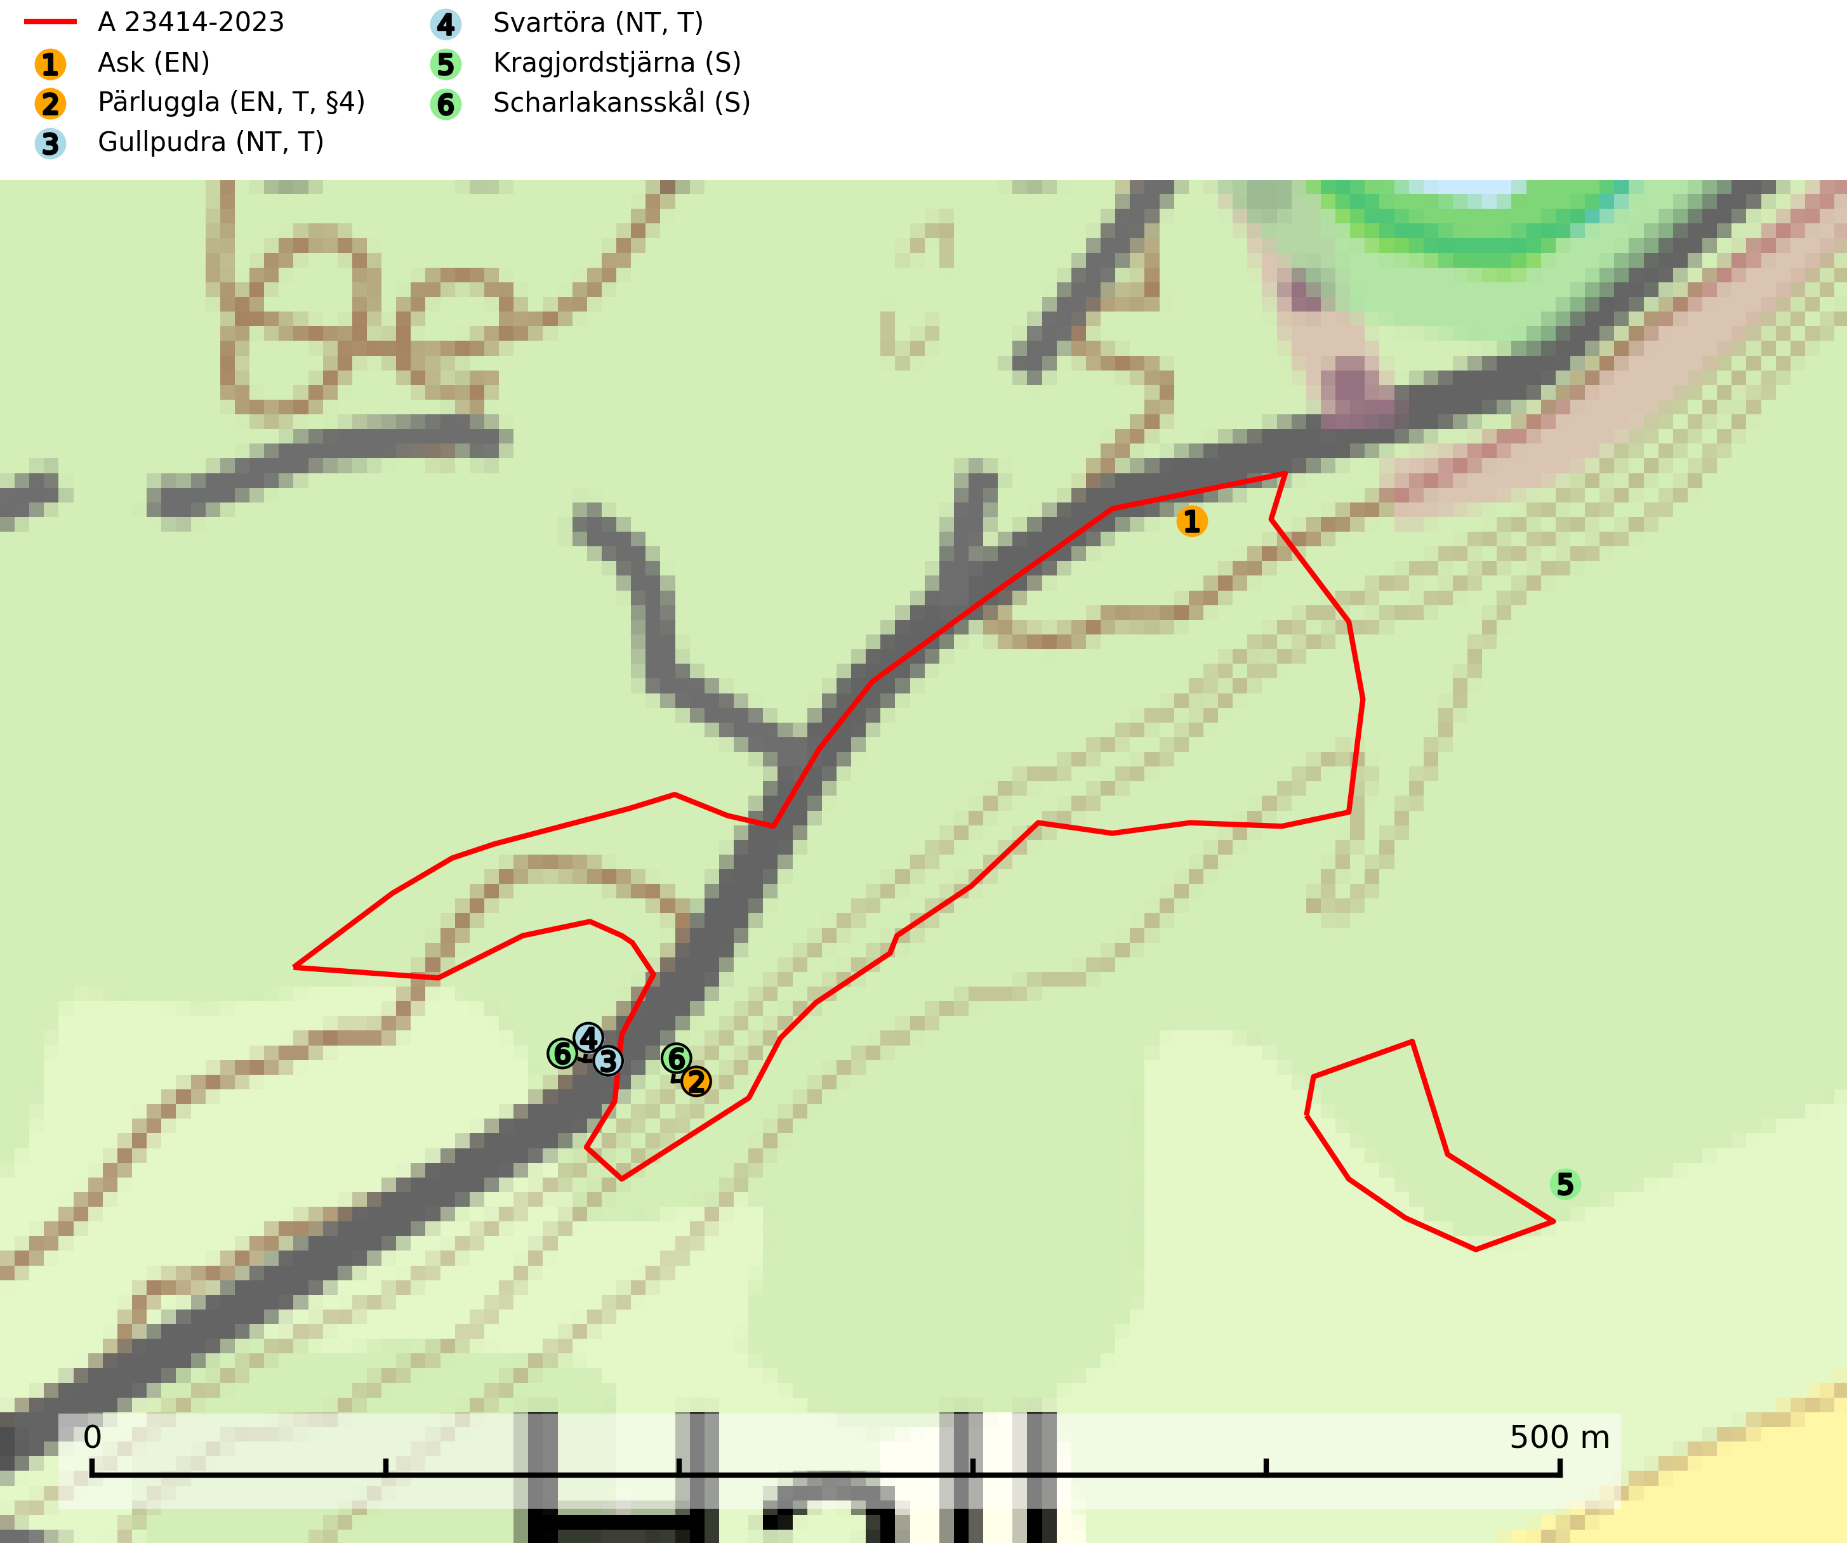
Figur 1. Fyndplatser för naturvårdsarter i och inom 13 meter från avverkningsanmälan. Markörer utan svart kant är placerade på fyndplatsen. Markörer med svart kant är placerade vid sidan av fyndplatsen och har ett svart streck som visar fyndplatsens exakta position. Kartans mittpunktskoordinat är N 6499498, E 406635 i SWEREF 99 TM.
I och inom 13 meter från avverkningsanmälan finns fynd av 6 naturvårdsarter, varav 4 är rödlistade, 1 är fridlyst, 3 är typiska (T) och 2 är signalarter (S): ask (EN), pärluggla (EN, T, §4), gullpudra (NT, T), svartöra (NT, T), kragjordstjärna (S) och scharlakansskål (S). Se Figur 1.

Tillsynsbegäran
Vi begär härmed att Skogsstyrelsen fattar beslut enligt miljöbalken som säkerställer att skogens höga naturvärden bevaras samt att EU-lagstiftning efterlevs och att artskyddsbrott förhindras.
Vi önskar även ta del av de ställningstaganden och beslut som myndigheten meddelar till följd av aktuell avverkningsanmälan och föreningens inlaga (se 34 § förvaltningslagen).

Naturvårdsarter och fridlysta arter
Nedan följer beskrivningar av de naturvårdsarter och fridlysta arter som har sina livsmiljöer och växtplatser i den avverkningsanmälda skogen. Se även ytterligare artfakta i BILAGA 1. De påträffade naturvårdsarterna är ett tydligt kvitto på att det rör sig om en skog med höga naturvärden.
Ask (EN) växer naturligt på frisk till fuktig, näringsrik, mullrik mark, gärna med rörligt, ytnära grundvatten. Asken är mycket viktig för den biologiska mångfalden och den är värd för minst 213 arter i olika organismgrupper, av vilka åtminstone 42 är askspecialister, ytterligare 8 arter förekommer endast på ask och alm. Bland dessa kan nämnas asknätfjäril (EN, §4a), askvårtlav (EN) och askpraktbagge (NT). Det finns en ökad risk att dessa arter försvinner när populationen av ask minskar. Asken är kraftigt drabbad av askskottsjukan, men angripna askar bör inte avverkas eftersom det är så många andra arter knutna till ask, såväl till döda som till levande träd. Eftersom sjukdomen är vindspridd så finns den redan nästan överallt där det finns askar, och till skillnad från almsjukan så förhindrar eller försvårar man inte spridningen genom att ta bort träd. Asken är globalt rödlistad som nära hotad (NT) vilket medför ett internationellt ansvar för arten (SLU Artdatabanken, 2026; IUCN, 2017).
Pärluggla (EN, §4) är en starkt hotad art som omfattas av bilaga 1 EU:s fågeldirektiv. Beståndet har gradvis minskat sedan början av 1980-talet och efter 2010 tyder data från Svensk Fågeltaxering på att beståndet i det närmaste helt kraschat. Minskningstakten har uppgått till 60 (40–80) % under de senaste 15 åren. Pärlugglan är beroende av äldre, varierad skog med goda jaktmöjligheter och god tillgång på lämpliga trädhål som boplatser. Hemområdet är i storleksordningen 200–500 hektar, men storleken varierar kraftigt beroende på hur mycket föda det finns. Undvik skogsbruksåtgärder som kan skada hänsynskrävande miljöer, som till exempel strand- och sumpskogar med naturskogskaraktär, äldre skog på uddar och öar, raviner, klyftor och blockmarker samt berg- och rasbranter, äldre hällmarksskog, äldre sandtallskogar, naturskogsrester, eller äldre trädbestånd med mycket hänglavar eller död ved. Pärluggla är typisk art för 9010 Västlig taiga (SLU Artdatabanken, 2026; Skogsstyrelsen, 2016).
Gullpudra (NT) växer sparsamt främst i källpåverkad sumpskog i södra och mellersta Sverige norrut till Jämtland-Västernorrland. Kommer in på rödlistan för första gången 2025 till följd av en stark minskning (>50%) i Riksskogstaxeringens data. Minskningstakten överstiger gränsvärdet för Starkt hotad (EN) enligt A-kriteriet. Då minskningen har en stor osäkerhet så nedgraderas rödlistekategorin två steg till Nära hotad. Gullpudra är typisk art för 9080 Lövsumpskog, 7160 Källor och källkärr och 7310 Aapamyrar (SLU Artdatabanken, 2026).
Svartöra (NT) är en gelésvamp som i Sverige i första hand växer på grov ved av alm, i andra hand ask och mycket sällan på lönn och andra lövträd. Verkar föredra fuktiga–skuggiga förhållanden och är ännu i vissa delar av landet en karaktärsart i alm- och asklundar. En minskning av populationen förväntas ske inom en snar framtid på grund av negativ påverkan av alm- och askskottsjukan. Svartöra är typisk art för 9020 Nordlig ädellövskog (SLU Artdatabanken, 2025).

EU:s fågeldirektiv
Europeiska unionens medlemsländer är skyldiga att agera i enlighet med EU:s fågeldirektiv där det uttryckligen står att direktivet gäller för fåglar samt för deras ägg, bon och livsmiljöer (artikel 1). Vidare att de åtgärder som vidtas inte får leda till en försämring av den nuvarande situationen beträffande bevarandet av de fågelarter som avses i artikel 1 (artikel 13). Fågeldirektivet är styrande för tillsynsansvariga myndigheters ärendehantering, ställningstaganden och beslutsfattande.

BILAGA 1 – Fridlysta arter

Pärluggla – ekologi samt krav på livsmiljön
Pärluggla (EN, §4) är en starkt hotad art som är typisk art för 9010 Västlig taiga och omfattas av bilaga 1 EU:s fågeldirektiv. Beståndet har gradvis minskat sedan början av 1980-talet och efter 2010 tyder data från Svensk Fågeltaxering på att beståndet i det närmaste helt kraschat. Minskningstakten har uppgått till 60 (40–80) % under de senaste 15 åren och överstiger gränsvärdet för starkt hotad (EN) (SLU Artdatabanken, 2026).
Pärlugglan är beroende av äldre, varierad skog med goda jaktmöjligheter och god tillgång på lämpliga trädhål som boplatser. Den förekommer med störst täthet i äldre granskog, med inslag av gamla lövträd och luckor och öppningar i form av mindre hyggen, jordbruksmark och liknande. Den häckar även frekvent i barr- och lövblandskogar av tall, björk och asp, där förutsättningarna att finna boplatser är störst. I sydligaste Sverige häckar den ofta i gamla bokbackar, men den är mycket sällsynt i ren bokskog. Hemområdet är i storleksordningen 200–500 hektar, men storleken varierar kraftigt beroende på hur mycket föda det finns. Under dåliga gnagarår kan pärlugglan jaga upp till 4 km från boet medan den under bra år ofta håller sig inom 1 km (SLU Artdatabanken, 2026).
Undvik skogsbruksåtgärder som kan skada hänsynskrävande miljöer, som till exempel strand- och sumpskogar med naturskogskaraktär, äldre skog på uddar och öar, raviner, klyftor och blockmarker samt berg- och rasbranter, äldre hällmarksskog, äldre sandtallskogar, naturskogsrester, eller äldre trädbestånd med mycket hänglavar eller död ved (Skogsstyrelsen, 2016).

Referenser – pärluggla
SLU Artdatabanken, 2026. Artfaktablad. Naturvård – artfakta. SLU Artdatabanken, Uppsala.
Skogsstyrelsen, 2016. Vägledning för hänsyn till pärluggla.

